
ПТП "Станкостроитель"

Машина взбивальная
МВ-60

Паспорт

Йошкар-Ола

Содержание

1. Назначение изделия
2. Техническая характеристика
3. Комплектность
4. Указание мер безопасности
5. Устройство и принцип работы
6. Подготовка к работе и порядок работы
7. Техническое обслуживание
8. Возможные неисправности и способы их устранения
9. Гарантии изготовителя
10. Свидетельство о приемке
Настоящий паспорт является основным эксплуатационным документом. Паспорт совмещен с техническим описанием и инструкцией по эксплуатации.
Предприятие-изготовитель оставляет за собой право вносить в конструкцию изделия изменения, связанные с совершенствованием изделия, заменой комплектующих, при условии сохранения технических параметров, без отражения этого в сопроводительной документации.

1. Назначение изделия

1.1. Машина взбивальная МВ-60 (далее по тексту «машина») предназначена для механизации процесса взбивания различных кондитерских смесей (белково- и яично-сахарных, сливочного крема и др.) и замеса дрожжевого теста в кондитерских цехах.
1.2. Машина должна эксплуатироваться в помещениях с температурой окружающего воздуха от +5 до +40^{о} С и относительной влажностью воздуха 80% при температуре +20^{о} С.

2. Техническая характеристика

- Объем дежи, л 60
- Мощность электродвигателя, кВт 1,5
- Мощность электродвигателя механизма подъема дежи, кВт 0,37
- Число оборотов, об/мин 1500
- Переключение скоростей бесступенчатое
- Частота вращения головки вокруг оси, об/мин 34-119
- Частота вращения инструмента, об/мин 83-279
- Род тока 3-х фазный переменный
- Номинальное значение напряжения, В 380
- Номинальное значение частоты тока, Гц 50
- Габаритные размеры, мм
Длина, не более 750
Ширина, не более 720
Высота, не более 1285
- Масса машины (с дежей), кг 190
- Масса дежи, кг 13
- Количество деж в комплекте, шт 1
Вид климатического исполнения УХЛ, категория размещения
ГОСТ 15150-69

Рекомендуемые порции замеса:
а) взбивание сливок, л 12 – 14
б) взбивание яичного белка, шт. яиц 130 – 140
в) изготовление масляного крема, кг 16 – 18
г) замес мягкого теста, кг муки 15

Рецепты, технология и время приготовления см. «Сборник рецептов мучных кондитерских и булочных изделий для предприятий общественного питания».
Министерство торговли СССР
Москва «экономика» 1986 г.

3. Комплектность

3.1. В комплект поставки входит:
- машина взбивальная с дежой емкостью 60 л.
- комплект рабочих органов (далее по тексту инструмент)
- лопатка 1 шт.
- крюк 1 шт.
- венчик 1 шт.
- паспорт 1 шт.

4. Указание мер безопасности

4.1. К работе на машине взбивальной допускаются лица, ознакомленные с настоящим паспортом, устройством и правилами эксплуатации.
4.2. Приступать к работе на машине взбивальной можно только убедившись в полной её исправности.
4.3. Перед началом работы проверить исправность заземления машины взбивальной.
4.4. Рабочее место около машины взбивальной должно быть чистым, выплеснувшийся на пол продукт следует немедленно удалить.
4.5. Перед пуском машины взбивальной необходимо проверить крепление дежи и инструмента.
4.6. После замеса стол с дежей опускать в нижнее положение только при выключенной машине взбивальной.
4.7. Во время работы машины взбивальной руки и одежда не должны попадать в рабочую зону.
4.8. Не включать машину взбивальную при опущенном столе.
4.9. Ремонтировать, чистить и мыть машину взбивальную только при отключенном напряжении.
4.10. Останавливать взбивальную машину только красной кнопкой «Стоп», а при аварийной ситуации допускается воспользоваться отключением автомата. Категорически запрещается разъединять разъем при работающем двигателе.
4.11. Запрещается мыть машину взбивальную струей воды.

5. Устройство и принцип работы

5.1. Согласно рисунка 1 машина взбивальная состоит из следующих узлов:
1. Основание – сварная конструкция, на которой крепится станина и является опорной частью машину;
2. Станина – пустотелая сварная конструкция прямоугольного сечения, на которой крепится головка привода инструментов, внутри станины расположен электродвигатель привода, механизм подъема стола
3. Стол – для установки дежи;
4. Дежа – для замеса;
5. Механизм подъема дежи;
6. Механизм бесступенчатого переключения скоростей вращения инструмента.
5.2. Привод на инструмент машины взбивальной осуществляется от электродвигателя через вариатор и головку с зубчатым зацеплением. Изменение скорости вращения инструмента осуществляется бесступенчато вариатором, два диска которого (подвижный и неподвижный) находятся на валу электродвигателя (см. рисунок 2), а другие два диска на входном валу головки с зубчатым зацеплением (см. рисунок 3).
5.3. Регулирование скоростей вращения инструмента осуществляется плавно при равномерном повороте рычага переключения скоростей и только при включенном электродвигателе, предварительно ослабив зажимную гайку.
5.4. При включении машины взбивальной рукоятка переключения скоростей должна быть в левом положении соответствующим наименьшей скорости.
5.5. Машина взбивальная комплектуется тремя видами инструмента (см. рисунок 6):
- венчик для взбивания яично-сахарной и белково-сахарной смеси, сливок и муссов;
- лопатка и крюк предназначены для приготовления кремов и теста средней и мягкой консистенции.
5.6. Включение машины взбивальной осуществляется нажатием кнопки «Пуск», остановка красной кнопкой «Стоп».
(Схема электрическая принципиальная см. рисунок 7).

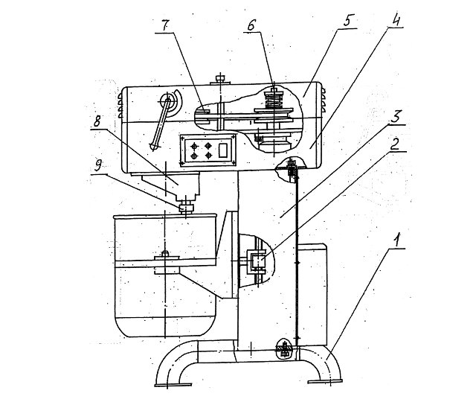

Рисунок 1
1.Основание; 2. Механизм подъема; 3. Станина; 4. Кожух; 5. Крышка; 6. Вариатор; 7. Механизм изменения числа оборотов; 8. Головка; 9. Рабочий орган.
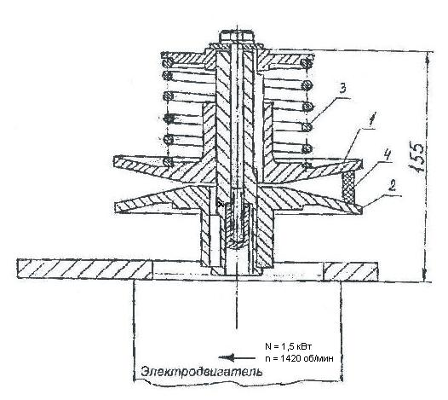

Рисунок 2
1.Диск вариатора; 2. Диск вариатора неподвижный;
3. Пружина; 4.Ремень вариатора.
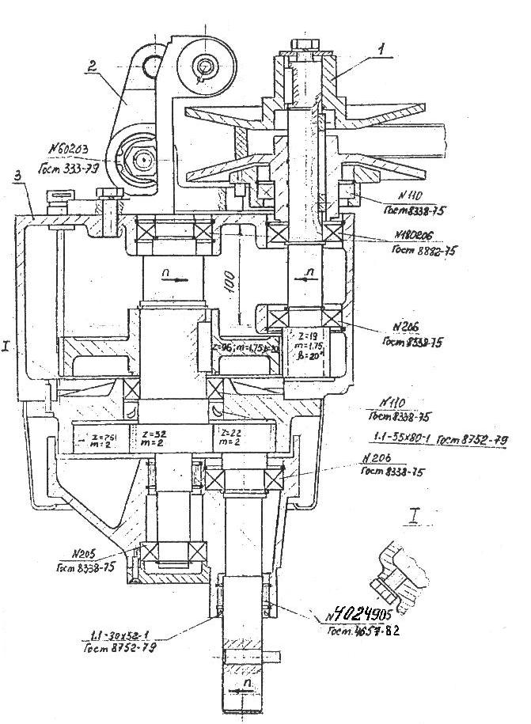

Рисунок 3
1.Вариаторные диски; 2. Механизм бесступенчатого
переключения скоростей; 3. Головка.

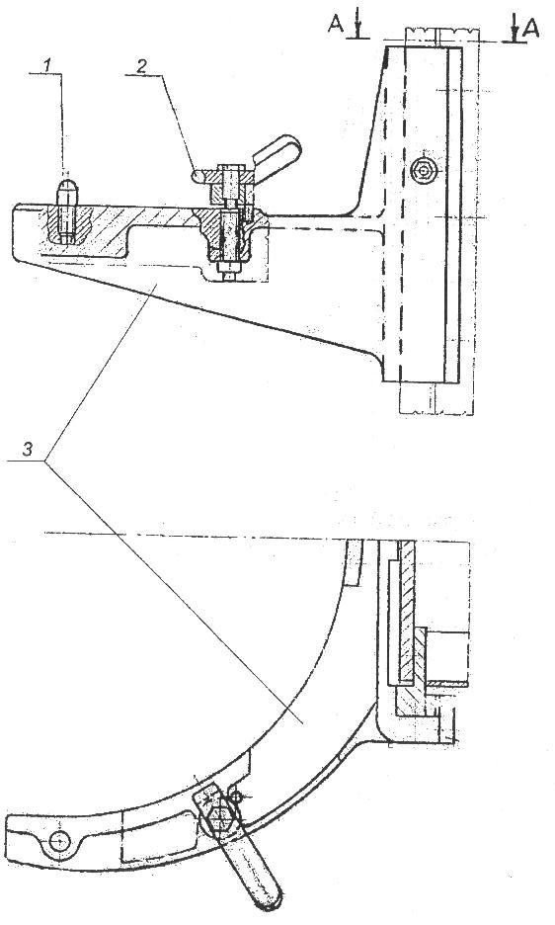

Рисунок 4 А-А
1.Фиксатор; 2. Зажим; 3.Корпус стола.

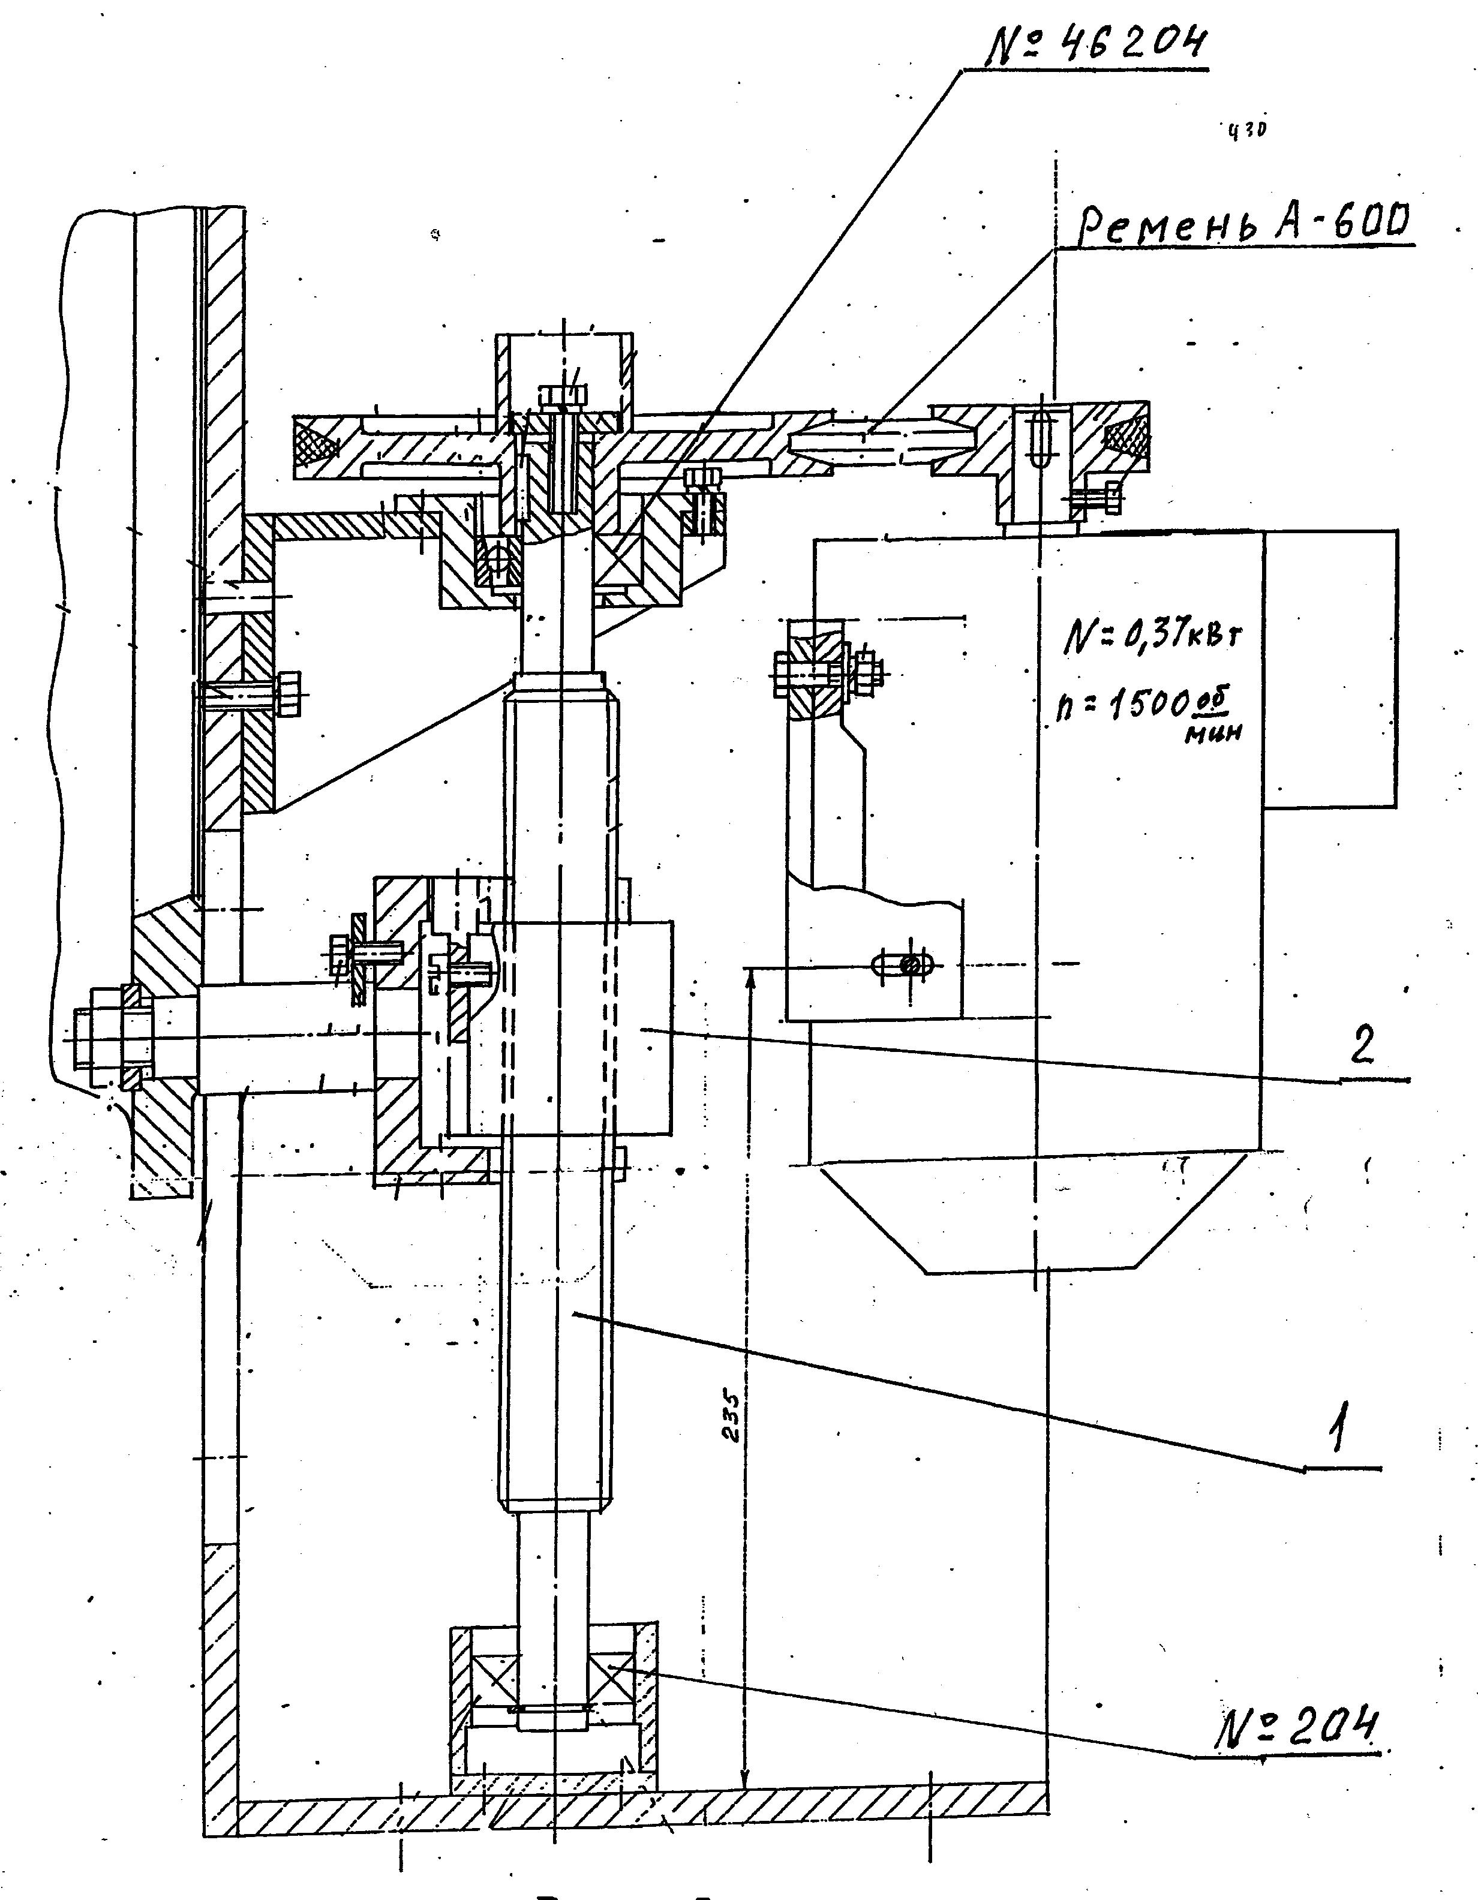
Рисунок 5
Механизм подъема дежи
1. Винт; 2. Гайка.
.

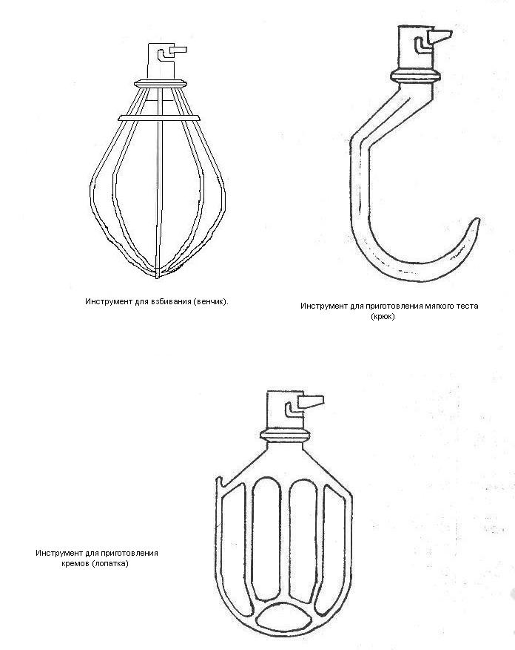

Рисунок 6

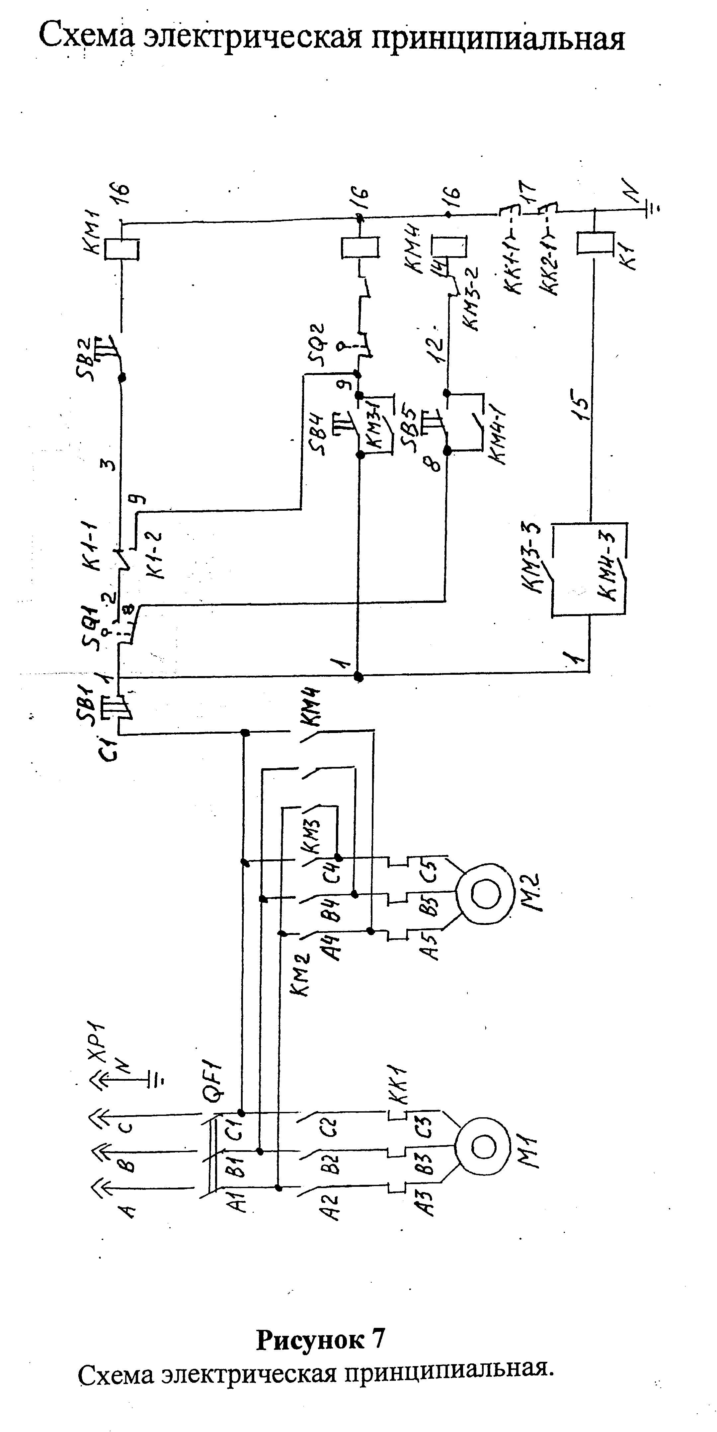
Поз. | Наименование | Кол-во | Примечание
QF1 | Автоматический выключатель 3 пол. 16 А;  ТУ 2000 АГИЕ. 641235.003 «ИЭК» ВА 47-29 | 1
KM1 | Пускатель магнитный ПМ12-010100 УХЛ 4;  U=220 B. ТУ 16-89 ИГФР 644236.033 со стойкой контактной ГЛЦИ 687211.002-02 (23+2р) | 1 | Возможна Установка  ПМЛ 1101  со стойкой  ПКЛ 225
KM3, KM4 | Пускатель магнитный ПМ12-010100 УХЛ 4;  со стойкой контактной ГЛЦИ 687211.002-02  класс В (13+1р) ИГФР 644236.033 ТУ | 2 | Возможна Установка  ПМЛ 1101  со стойкой  ПКЛ 225
KK1 | Реле электротепловое токовое РТТ 5-10 УХЛ 4  J = 4 A, ТУ 16-88 ИГФР 647316.008 ТУ | 1
KK2 | Реле электротепловое токовое РТТ 5-10 УХЛ 4  J = 0.63 A, ТУ 16-88 ИГФР 647316.008 ТУ | 1
SB1 | Выключатель кнопочный AELA-22; толкатель «гриб», красный неон 1240В;  ГОСТ Р500 30.5.1.-99 | 1
SB2-SB5 | Выключатель кнопочный ABLF-22; цилиндрический прозрачный; неон 1-240В;  ГОСТ Р500 30.5.1.-99 | 3 | Возможна установка  ABLFS – 22
SQ1, SQ2 | Микровыключатель МП2102;  ТУ УЗ.12-00216875-019-96 | 2
XP1 | Разъем РШ-ВШ 30 В-101380~, УХЛ-4 | 1
K1 | Реле времени «Schneider Electrik» RE11RAMU  t 01s – 100h-A-At 24 VDC824-240 VAC | 1
M1 | Электродвигатель АИР 80B4 УЗ; 1500 об/мин., 1,5 кВт | 1
M2 | Электродвигатель АИР 63B4 УЗ; 1500 об/мин., 0,37 кВт | 1

6. Подготовка к работе и порядок работы

6.1. При установке на рабочее место машины взбивальной необходимо убедиться в отсутствии повреждений машины в процессе транспортировки и хранения.
6.2. Подвести к взбивальной машине электропитание напряжением 380 В.
Произвести заземление машины к общему контуру заземления.
6.3. Устанавливать взбивальную машину на фундамент необязательно, для этого достаточно иметь ровный пол достаточной прочности.
6.4. Перед началом работы дежа и инструмент должны быть тщательно промыты в мягком мыльном растворе, вычищены содой или уксусом и затем тщательно вымыты теплой водой. Эта же процедура должна выполняться с дежой и инструментом перед взбиванием яиц.
6.5. Произвести пробный пуск машины взбивальной на холостом ходу. Обратить внимание на правильность подключения к электросети, вращение головки с инструментом по направлению стрелки, при нажатии кнопки « » дежа должна подниматься вверх.
6.6. Проверить работу взбивальной машины.
ВНИМАНИЕ!
Категорически не допускается неправильное подключение фаз во избежании поломки деталей механизма подъема.
Стол для установки дежи находится в нижнем положении. Установить дежу на стол взбивальной машины так, чтобы отверстия на лапах дежи совпадали с фиксаторами на столе, после чего закрепить дежу двумя зажимами.
Установить инструмент на вал привода и повернуть по часовой стрелке так, чтобы штифт вала попал в отверстие втулки инструмента. На панели установить время работы.
Стол с дежой поднять в верхнее положение. Рычаг механизма переключения скоростей находится в крайнем левом положении. Кнопкой «Пуск» включить взбивальную машину и установить нужную скорость вращения инструмента плавным поворотом рычага переключения скоростей вправо. Произвести замес. Снятие дежи ведется в обратной последовательности.
При загрузке сливочного масла его температура должна быть не ниже 15 ^{о}С и куски массой не более 250 г.
7. Техническое обслуживание

7.1. Ежедневно после работы протирать машину взбивальную влажной салфеткой. Дежу и инструмент после работы обработать согласно п. 6.4.
7.2. Ежедневно следить за состоянием надежного крепления болтовых соединений. При случае, если ослабло крепление, подтянуть.
7.3. Не реже одного раза в месяц проверять натяжение ремня вариатора. Если натяжение ремня ослабло, необходимо подтянуть.
7.4. Не реже одного раза в год производить чистку от загрязнений электрического устройства пуска-остановки машины взбивальной.

7.5. Схема смазки.

Место смазки | Смазка | Периодичность
а) Направляющие стола подъема через масленки  б) Винт механизма подъема стола кистью при частичной разборке  в) Посадочные места подвижных дисков вариатора и их оси через масленки тонкий слой смазки  г) Зубчатый венец внутреннего зацепления в головке привода инструмента. Кистью при частичной разборке  д) Ось механизма регулировки скоростей. Кистью при частичной разборке.  е) Головка. Внутренние зацепления редуктора. Заливка масла по маслоуказателю. Приблизительно 3 л. Сливное и заливное отверстие в корпусе | ЦИАТИМ-201  ГОСТ 6267-74  ЦИАТИМ-201  ГОСТ 6267-74  Смазка ЛИТА  ТУ 38001264-76  Смазка  ЦИАТИМ-202  ГОСТ 11110-75  ЦИАТИМ-201  ГОСТ 6267-74  ТАП-15В  Масло трансмиссионное ГОСТ 23652-79 | Один раз в месяц  Один раз в месяц  Не реже одного раза в неделю  Один раз в полугодие  Один раз в полугодие  Первая замена масла через 120 час.  Дальнейшая смена масла, через 1000 час работы.

8. Возможные неисправности и способы их устранения

Неисправность | Причина | Способ устранения
1. Проскальзывание ремня вариатора  2. Повышенный износ вариаторного ремня  3. Тяжело перемещается рычаг механизма переключения скоростей  4. Поломка стойки механизма переключения скоростей  5. Во время работы выключается двигатель, встает машины.  6. Не работает механизм подъема дежи | 1. Вытянуть ремень  2. Ослабла пружина вариатора.  Приводной подвижный диск не перемещается на валу.  а) Отсутствие смазки по оси механизма переключения скоростей.  а) Резкий поворот рычага механизма переключения скоростей  б) Переключение скоростей при остановленной машине (Нарушение п. 4.3. настоящего паспорта)  в) Не перемещаются вдоль оси подвижные диски вариатора.  Перегруз машины, нарушение п. 2 паспорта  Заклинило пару Винт-гайка | 1. Подтянуть ремень  2. Заменить пружину  Разобрать вариатор, добиться свободного перемещения подвижного диска.  а) смазать ось механизма переключения скоростей.  Ознакомить работника с п. 4.3. настоящего паспорта и заменить стойку.  в) См. п. 2 настоящих неисправностей.  Проверить правильность загрузки дежи согласно паспорта.  Снять заднюю крышку, повернуть ключом шестигранник на шкиве.

9. Гарантийные обязательства
9.1. Предприятие-изготовитель гарантирует надежную работу машины взбивальной МВ-60 в течении 12 месяцев со дня отгрузки при соблюдении правил транспортирования, хранения и эксплуатации.

10. Свидетельство о приемке

Машина взбивальная МВ 60, заводской номер _____________ соответствует техническим условиям ТУ 5131-024-12905781-2010 и признана годной к эксплуатации.

Дата выпуска __________________
Начальник цеха __________________
Начальник ОТК __________________

